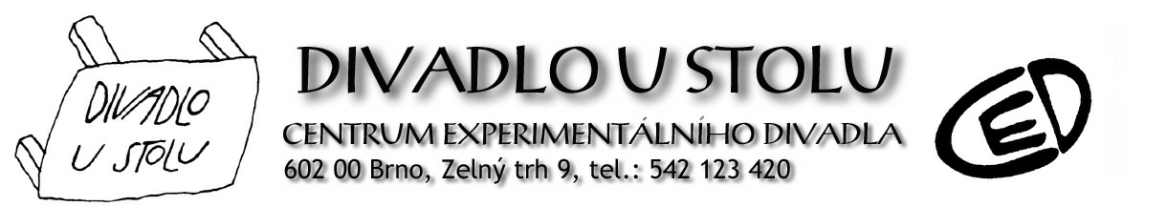

PROGRAM NA MĚSÍC DUBEN 2011 – www.divadloustolu.cz

NEDĚLE 3.4. v 19.30 - Bohumil Hrabal: PŘÍLIŠ HLUČNÁ SAMOTA
Zásadní autorovo dílo. Básník Petr Král v Le monde napsal, že nikde jinde Hrabal toho neřekl tolik na tak málo stránkách.
Režie: Ivo Krobot
V hlavní roli - Jan Kolařík, dále hrají Pavel Zatloukal, Michal Bumbálek, Cyril Drozda, Martina Krátká, Kateřina Dostalová.
ÚTERÝ 5.4. v 19:30 - I. Bergman: PO ZKOUŠCE
Trochu černá a trochu komedie ze zákulisí.
Režie: Ondřej Elbel
Účinkují: Martin Siničák, Marie Vančurová, Eva Novotná.

ČTVRTEK 14.4. v 17.00 !!! - Elie Wiesel: ŠAMHORODSKÝ PROCES (Soud nad Bohem)
- POZOR, ZMĚNA ZAČÁTKU!!! -
Dramatický příběh jedné noci kdesi ve ztracené vesnici, skryté v prachu a tmě. Strhující hra nositele Nobelovy ceny míru, velkého svědka holocaustu. Ladislav Kolář obdržel za hlavní roli v této hře Cenu českého divadla za mužský herecký výkon za rok 2009.
Režie: František Derfler Účinkují: Ladislav Kolář, Viktor Skála, Jan Mazák, Sandra Riedlová, Lukáš Rieger, Lukáš Janota, Magdalena Tkačíková a další.

PÁTEK 15.4. v 17.00 !!! - William Shakespeare: MACBETH
- POZOR, ZMĚNA ZAČÁTKU!!! -
Napínavá Shakespearova tragedie je fascinující divadelní studií toho, jak se v člověku může zrodit zlo.
Režie: František Derfler
V hlavních rolích Viktor Skála a Helena Dvořáková.

PONDĚLÍ 18.4. v 19:30 – F. M. Dostojevskij: NĚŽNÁ – 1. PREMIÉRA
Nejnovější premiéra Divadla U stolu!!!

Něžná, jedna z nejznámějších tzv. fantastických povídek F. M. Dostojevského, byla mnohokrát zpracována v divadle i ve filmu. Scénář inscenace Divadla U stolu byl vytvářen přímo pro Petru Bučkovou a Jana Kolaříka.
Režie: Ivo Krobot
Účinkují: Petra Bučková a Jan Kolařík

ÚTERÝ 19.4. v 19:30 – F. M. Dostojevskij: NĚŽNÁ – 2. PREMIÉRA
Nejnovější premiéra Divadla U stolu!!!

Něžná, jedna z nejznámějších tzv. fantastických povídek F. M. Dostojevského, byla mnohokrát zpracována v divadle i ve filmu. Scénář inscenace Divadla U stolu byl vytvářen přímo pro Petru Bučkovou a Jana Kolaříka.
Režie: Ivo Krobot
Účinkují: Petra Bučková a Jan Kolařík

STŘEDA 20.4. v 19:30 - F. M. Dostojevskij: LEGENDA O VELKÉM INKVIZITOROVI
- PŘEDPOSLEDNÍ REPRÍZA!!! -
Jevištní adaptace tří kapitol z románu Bratři Karamazovi.
Režie: František Derfler
Účinkují: Viktor Skála a Jiří M. Valůšek.

STŘEDA 27.4. v 19.30 - VEČER PRO cimbál Jiřího Gužíka
Večer muziky plné zkušených hudebníků, kteří se pokouší nejen udržovat lidovou hudební tradici, ale především spojovat ji s repertoárem netradičním. Můžete se těšit na jazzové standardy, známe filmové či muzikálové melodie, temperamentní židovské i romské písně, a pochopitelně pokud si to bude publikum a atmosféra vyžadovat i krásný, tradiční folklor.
Účinkují: Jiří Gužík (cimbál), Jožka Imrich (primáš muziky), Jiří Kašpar (viola), Radim Kovárník (kontrabas) a Antonín Špaček (klarinet)

Změna programu vyhrazena.
www.divadloustolu.cz

Divadlo U stolu najdete také na FACEBOOKU!
Staňte se fanouškem a buďte informováni o speciálních akcích.
http://www.facebook.com/home.php#!/pages/Divadlo-U-stolu/307109675724

